
活動報告表
活動名稱 | 原音社參加107年高雄市原住民歌謠比賽
活動日期 | 107年10月19日 | 活動地點 | 翠屏國中小
活動對象 | 原音社 | 參加人數 | 12人
活動成效 | 高雄市原住民歌謠比賽獲得個人組第二名及佳作,團體組第二名
活動照片
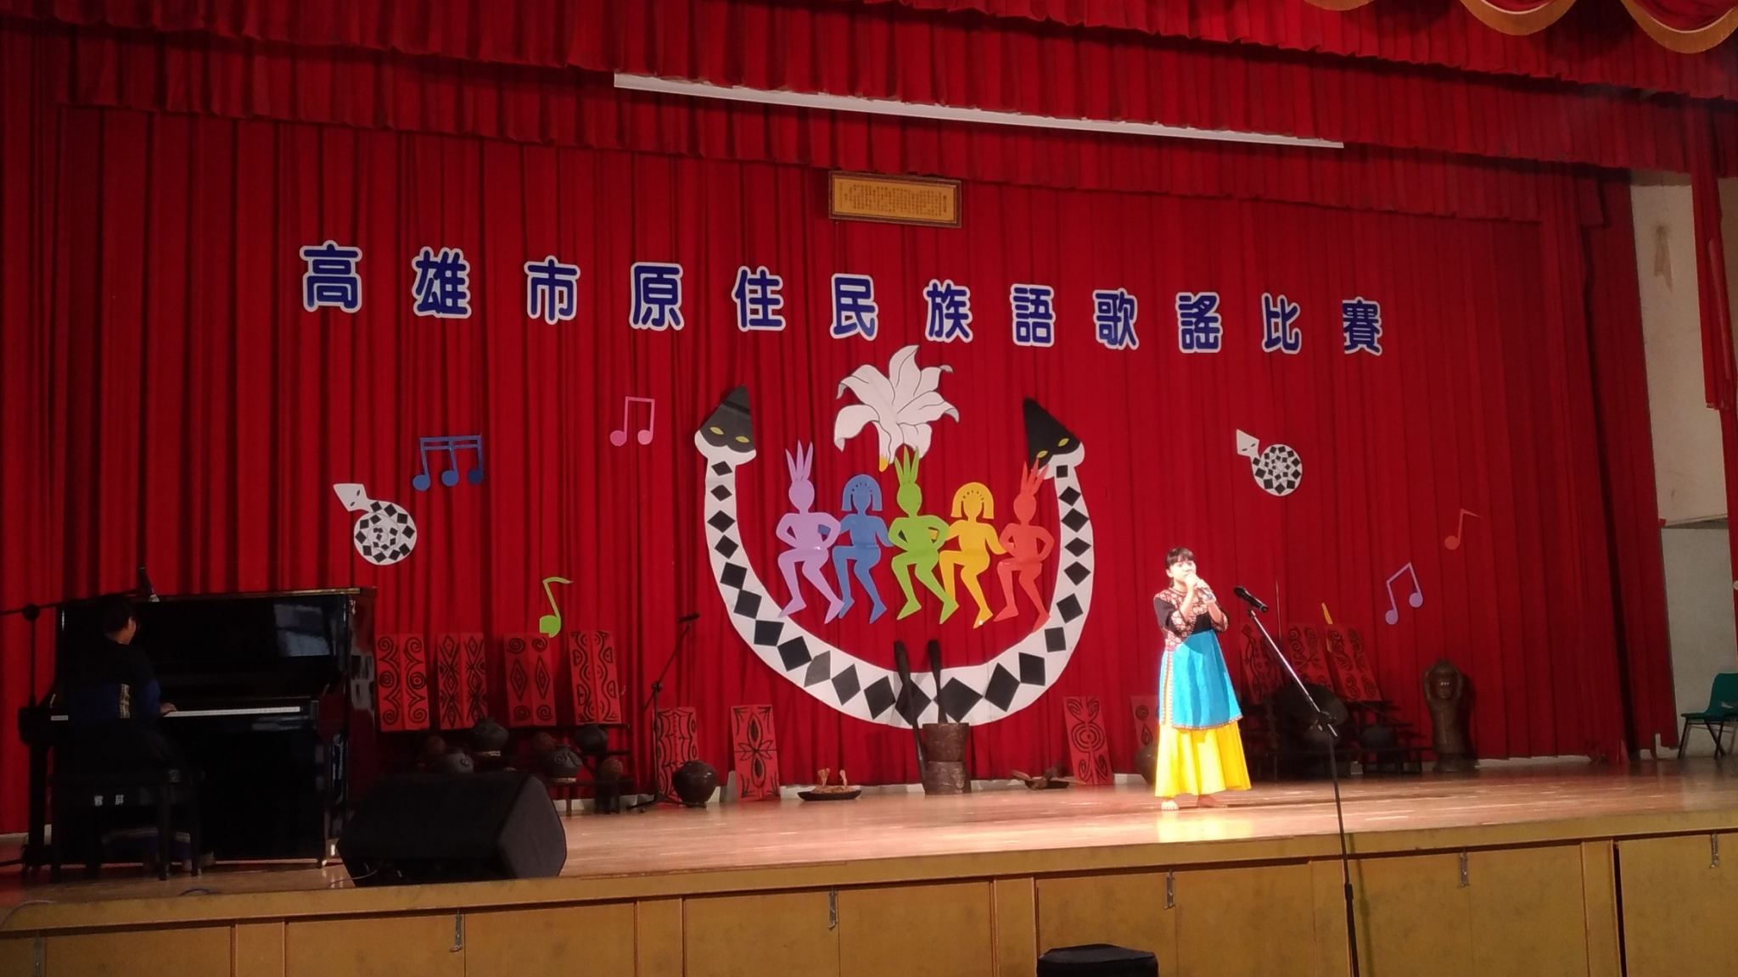
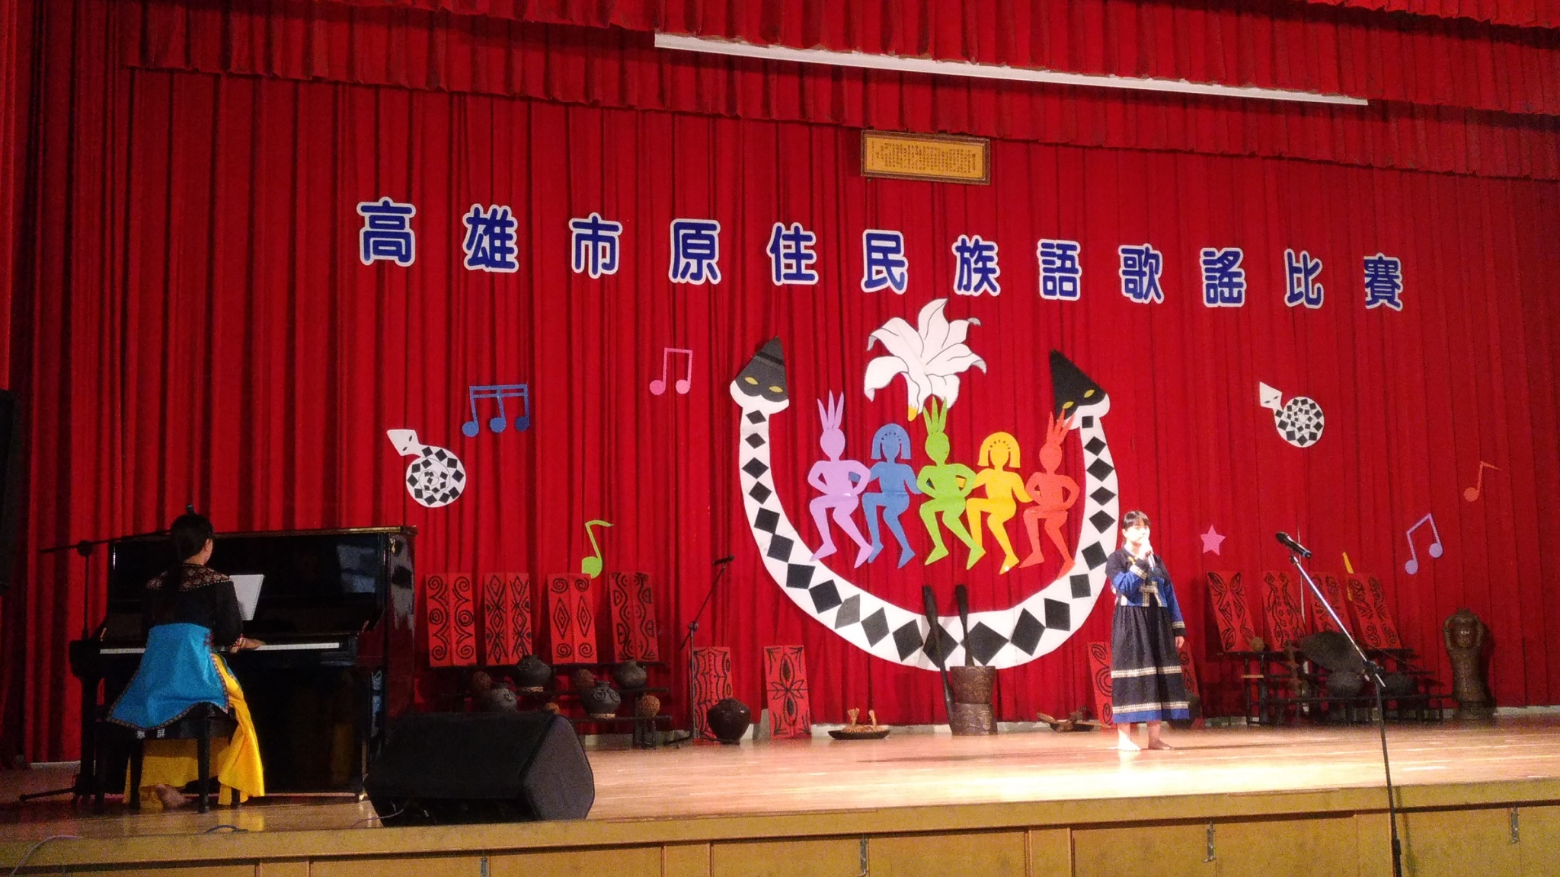

活動照片
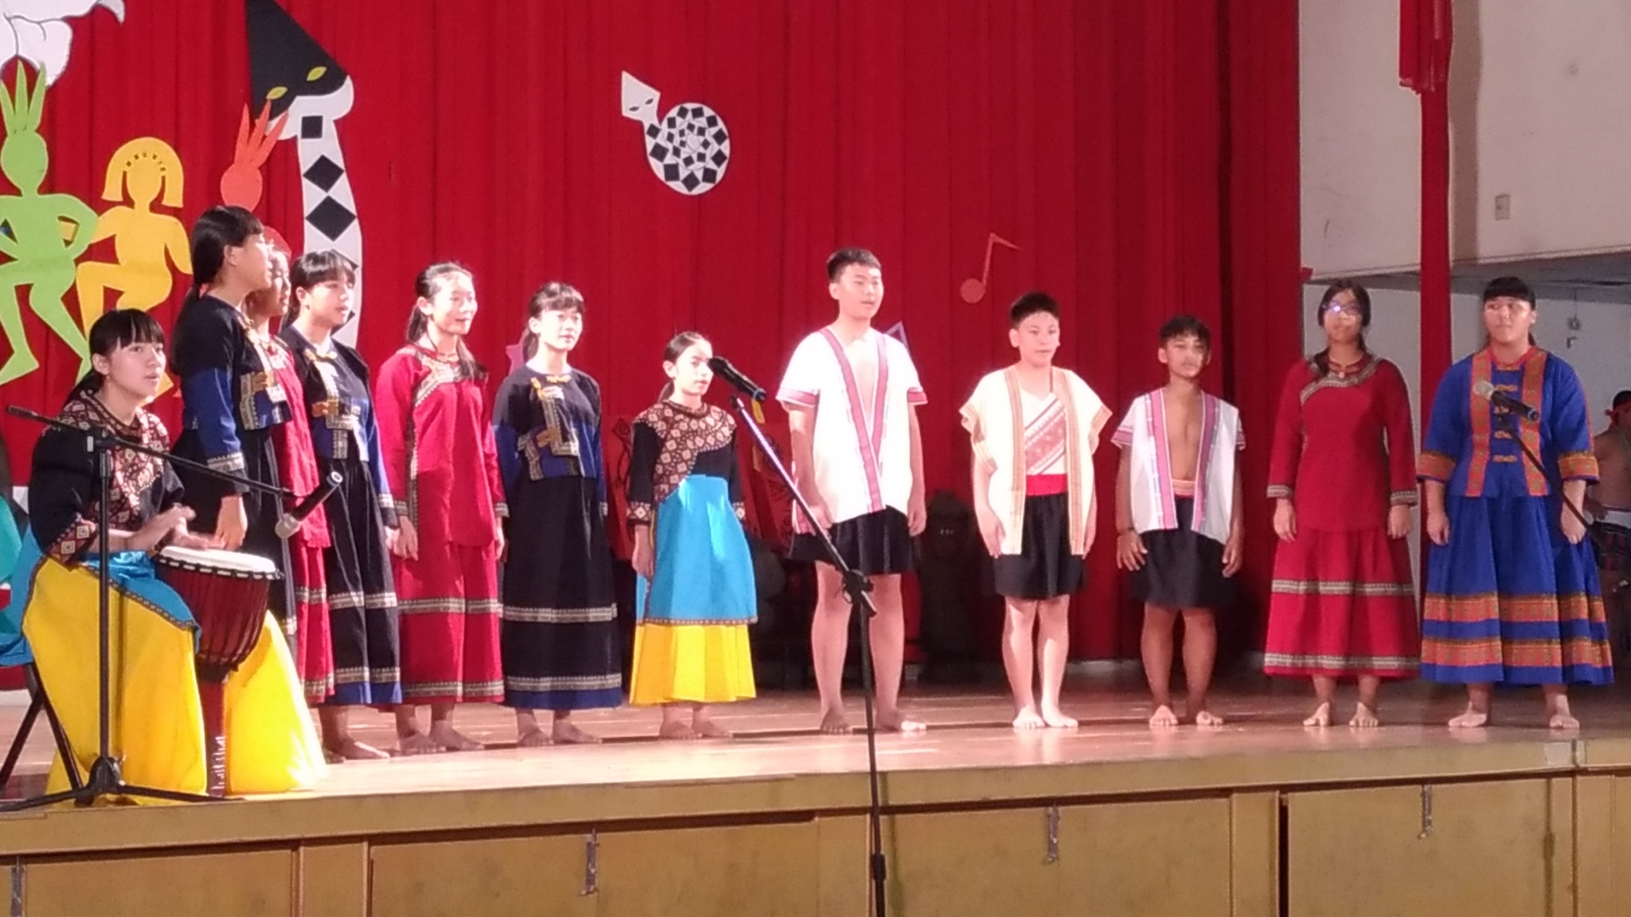
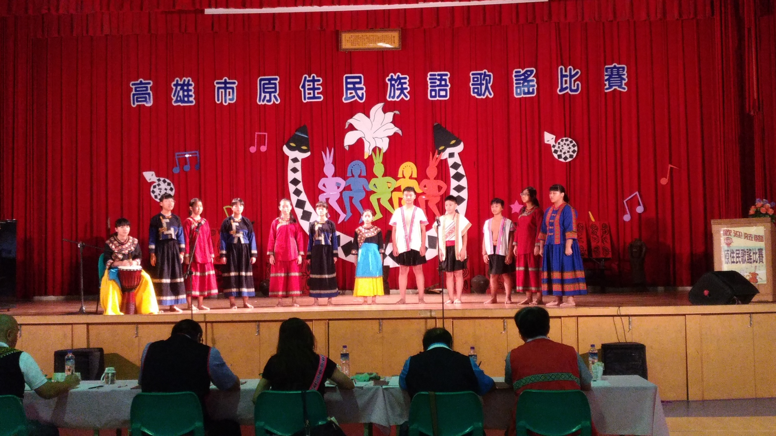

活動照片


